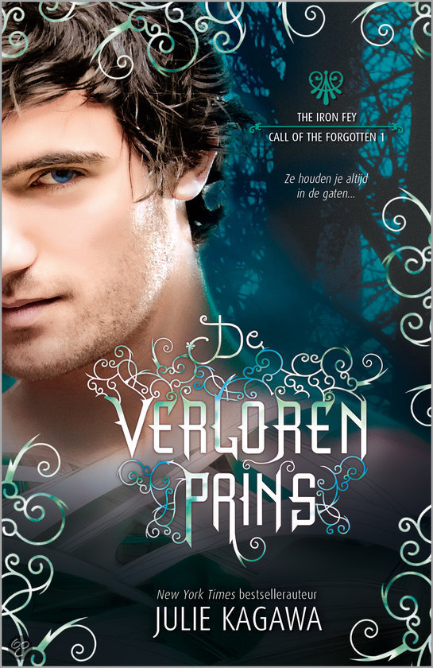

*Boekverslag van: Frederique de Zeeuw Boek: Verloren prins*

*Klas: 3MD Auteur: Julie Kagawa*

De liedjes heb ik vooral zo gekozen omdat het een liefdes/fantasie verhaal is. Voor Mackenzie was Ethan een vreemdeling die geen vrienden wou en daarom wou ze hem juist beter leren kennen. Voor Ethan was het zo dat hij geen vrienden kon hebben door het gevaar, vooral zou hij geen vriendin hebben. Het stel word uiteindelijk wel verliefd maar Kenzie heeft zelf ook iets, ze heeft leukemie. De relatie word telkens ingewikkelder en daarom is het boek ook zo leuk

*Hey stranger, when will I call you my own*

*I know I don't know you*

*But there's somewhere I've seen you before*

*Whatever your name is*

*Whatever you do*

*This living between us*

*I'm willing to lose*

*Just hold me, if ever our paths may collide*

*I want you to hold me under these darkening skies*

*Whoever you love now*

*Whoever you kiss*

*The ones in between us*

*I'm willing to miss*

*Now I'm drifting out over deep ocean*

*And the tide it won't take me back in*

*In these disparate nights I'll call you again and again*

*There's a comfort, comfort in things we believe*

*But I live in danger, wanting the things I can't see*

*Wherever you live now*

*Wherever you walk*

*This distance between us*

*I'm willing to cross*

*Now I'm drifting out over deep ocean*

*And the tide it won't take me back in*

*In these desperate nights I call you again and again.*

*(x2)*

*Hey stranger, when will I call you my own*

*I know I don't know you*

*But there's somewhere I've seen you before*

**Between us - Peter Bradley Adams**

*Say something, I'm giving up on you*

*I'll be the one, if you want me to*

*Anywhere, I would've followed you*

*Say something, I'm giving up on you*

*And I am feeling so small*

*It was over my head*

*I know nothing at all*

*And I will stumble and fall*

*I'm still learning to love*

*Just starting to crawl*

*Say something, I'm giving up on you*

*I'm sorry that I couldn't get to you*

*Anywhere, I would've followed you*

*Say something, I'm giving up on you*

*And I will swallow my pride*

*You're the one that I love*

*And I'm saying goodbye*

*Say something, I'm giving up on you*

*And I'm sorry that I couldn't get to you*

*And anywhere, I would have followed you*

*Oh-oh-oh-oh say something, I'm giving up on you*

*Say something, I'm giving up on you -* **Say something - A Great Big World**

*Step one, you say we need to talk*

*He walks, you say sit down, it's just a talk*

*He smiles politely back at you*

*You stare politely right on through*

*Some sort of window to your right*

*As he goes left, and you stay right*

*Between the lines of fear and blame*

*You begin to wonder why you came*

*[Chorus]*

*Where did I go wrong?*

*I lost a friend*

*Somewhere along in the bitterness*

*And I would have stayed up with you all night*

*Had I known how to save a life*

*Let him know that you know best*

*Cause after all, you do know best*

*Try to slip past his defense*

*Without granting innocence*

*Lay down a list of what is wrong*

*The things you've told him all along*

*And pray to God he hears you*

*And I pray to God he hears you*

*[Chorus]*

*As he begins to raise his voice*

*You lower yours and grant him one last choice*

*Drive until you lose the road*

*Or break with the ones you've followed*

*He will do one of two things*

*He will admit to everything*

*Or he'll say he's just not the same*

*And you'll begin to wonder why you came*

*[Chorus: x2]*

*How to save a life*

*How to save a life*

*[Chorus: x2]*

*How to save a life*

*How to save a life*

**The Fray - How to save a life**

Vraag 1: Ethan is de broer van Megan Chase, die half fae half mens is.

*Waar*

Vraag 2: Ethan is verliefd op een meisje

*Waar*

Vraag 3: Ethan mag Kieran niet

*Onwaar*

Vraag 4: Megan is met prins Ash getrouwt

*Waar*

Vraag 5: Ethan vind de fae-wereld geweldig

*Onwaar*

Vraag 6: Ethan is verliefd op:

*1: Meghan*

***2: Mackenzie***

*3: Kieran*

Vraag 7: De vader van Kieran is:

***1: Ash***

*2: Ethan*

*3: Todd*

Vraag 8: Wat is de 'Fae-wereld'

***1: Een sprookjeswereld met elven, ook wel de fae genoemd.***

*2: Een wereld met oorlog en geweren*

*3: Een liefdesparadijs*

Vraag 9: Waarom verstopt Ethan zich voor de Fae?

*1: Omdat hij ze niet mag*

***2: Hij vertrouwt ze niet***

*3: Hij wilt niets met Meghan te maken hebben*

Vraag 10: Wat heeft Mackenzie voor ziekte?

*1: Syndroom van down*

*2: Ebola*

***3: Leukemie***

Vraag 11: Hoe komt het dat Ethan en Meghan halfzus en halfbroer zijn?

*Antwoord: Haar moeder had voordat ze de vader van Ethan had ontmoet geslapen met Oberon, de koning van de Zomerfae. Hierdoor werd Meghan half mens, half fae. Hierbij is ze dan ook de halfzus van Ethan terwijl hij geen enkel Fae bloed in zich heeft.*

Vraag 12: Waarom zit Ethan op een vechtsport?

*Zodat hij zijn emoties er uit kan slaan en hierdoor in concentratie zit waarbij de fae wereld er niet is.*

Vraag 13: Waarom kan hij niet met Kenzie een relatie nemen?

*Omdat Ethan altijd in gevaar is met de Fae om zich heen, aangezien de meeste weten dat hij het broertje is van Meghan, de IJzerkoning, hierdoor wilt hij geen vrienden en al helemaal geen vriendin hebben omdat die dan gevaar lopen.*

Vraag 14: Wie is Todd?

*Todd is een half fae, half mens. Ook wel een halfling genoemt. Hij is half phoeka, een soort kat dat in de vorm van een mens kan veranderen door zijn menselijke kant. Hij wordt ontvoerd door de fae en Ethan gaat achter hem aan.*

Vraag 15: Wat gebeurt er met leeggezogen fae?

*Er zijn geestenfae die het leven van een ander leegzuigen zodat ze blijven leven, hierdoor worden de fae die leeggezogen worden mens. Ze zuigen alleen het fae deel uit hun leven en vergeten zo ook de hele fae wereld.*